IX TORNEO CONCELLO MALPICA
VIII MEMORIAL ÁNGEL RUBIO
SÁBADO 27 DE XUÑO DE 2026
HORARIO: A PARTIR DAS 16:00 HORAS
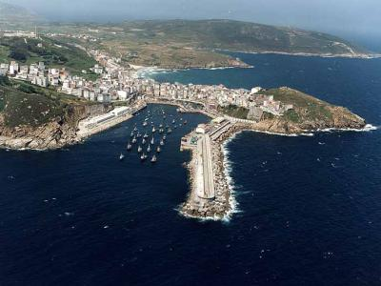
*VALEDEIRO PARA
O X CIRCUITO INTERCOMARCAL
DE XADREZ 2026
DA CORUÑA 2025

Ver Bases en:
www.galichess.com
Inscricións 617 23 43 93
torneos@galichess.com

CLUB XADREZ GUILLÁN DE MALPICA
Patrocina: Colaboran:



